Министерство образования и науки Российской Федерации

**Федеральное государственное бюджетное образовательное учреждение**

**высшего образования**

«Владимирский государственный университет

имени Александра Григорьевича и Николая Григорьевича Столетовых»

**(ВлГУ)**

**Кафедра информационных систем и программной инженерии**

ЛАБОРАТОРНАЯ РАБОТА №6

по дисциплине " Графические информационные системы"

Выполнил:

студент гр. ПРИ-114

Коротков А.Е.

Приняла:

Монахова Г.Е.

Владимир, 2016 г.

**Цель работы**

Освоить способы моделирования деталей на основе элементов выдавливания

**Задание**

Создаю модель Оси и Вилки по параметрам, предложенным в методических указаниях.

**ВЫПОЛНЕНИЕ**

**Построение модели Оси**

1. **Создание эскиза элемента выдавливания.** 
   1. Выделяю ПлоскостьXY в Дереве построения и нажимаю кнопку Новый эскиз. Нажимаю кнопку Окружность. При помощи комбинации <Ctrl>+<0> привязываюсь к началу координат и фиксирую в нем. Строю окружность диаметром 45 мм. Выхожу из режима построения эскиза.
   2. Нажимаю кнопку Операция выдавливания, выделив начерченную окружность. В окне детали появится фантом элемента выдавливания. Выбираю Прямое направление выдавливания на вкладке Параметры Панели свойств. Выбираю вариант На расстояние в списке Способ определения глубины выдавливания. Ввожу в поле Расстояние1 значение 166,5. Ввожу в поле Угол уклона1 значение 0. Чтобы зафиксировать элемент выдавливания, нажимаю кнопку Создать объект на Панели специального управления.
   3. Нажимаю кнопку Полутоновое отображение на панели Вид. Изображение элемента выдавливания станет полутоновым. Нажимаю кнопку Показать все на панели Вид.

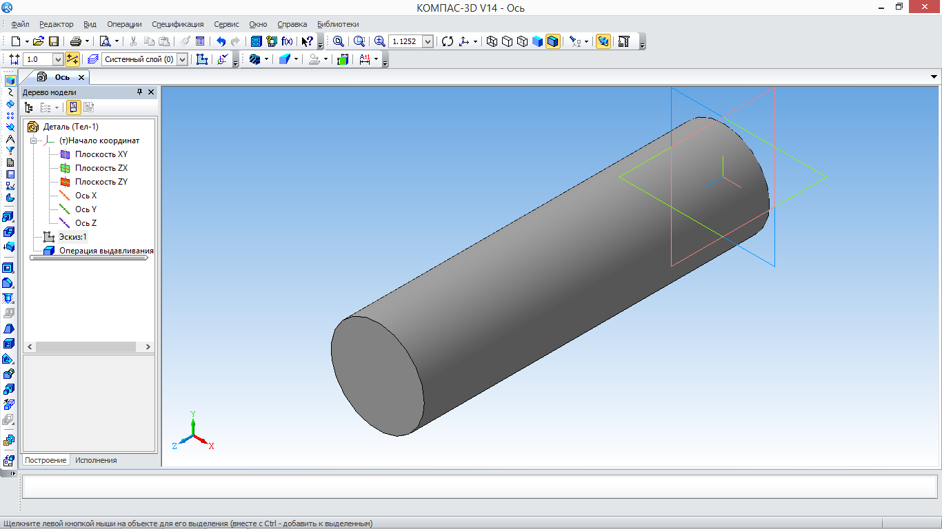

Рисунок

1. **Создание эскиза приклеиваемого элемента выдавливания**
   1. Вначале требуется указать плоскость, на которой будет строиться эскиз нового формо-образующего элемента. Ею станет плоская грань(торец) стержня.
   2. Выбираю в поле Ориентация на панели Вид вариант Изометрия ZXY. Подвожу курсор к видимому торцу стержня. Когда вид курсора изменится, щелкаю мышью по плоской грани. Выбираю в поле Ориентация на панели Вид вариант Нормально к.... Модель повернется так, что выделенная грань окажется в плоскости экрана.
   3. Вызываю команду Новый эскиз и повторяю предыдущий пункт, задав диаметр окружности 55 мм.

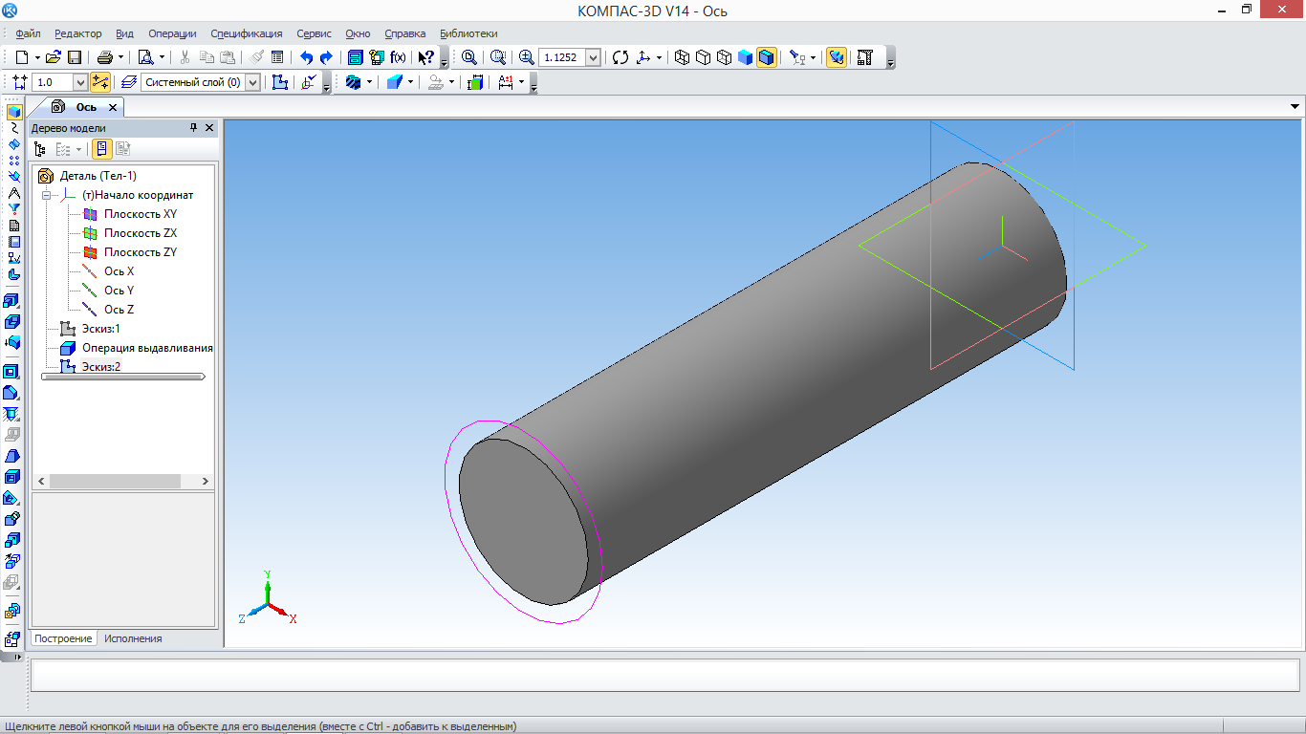

Рисунок

1. **Приклеивание элемента выдавливания**

Устанавливаю ориентацию ИзометрияZXY. Нажимаю кнопку Приклеить выдавливанием. Устанавливаю параметры полученного фантома. Выбираю Прямое направление выдавливания на вкладке Параметры Панели свойств. Выбираю вариант На расстояние в списке Способ определения глубины выдавливания. Ввожу в поле Расстояние1 значение 12. Ввожу в поле Угол уклона 1 значение 0. Чтобы зафиксировать элемент выдавливания, нажимаю кнопку Создать объект на Панели специального управления. В окне детали появится буртик, «приклеенный» к стержню. Нажимаю кнопку Показать все на панели Вид.

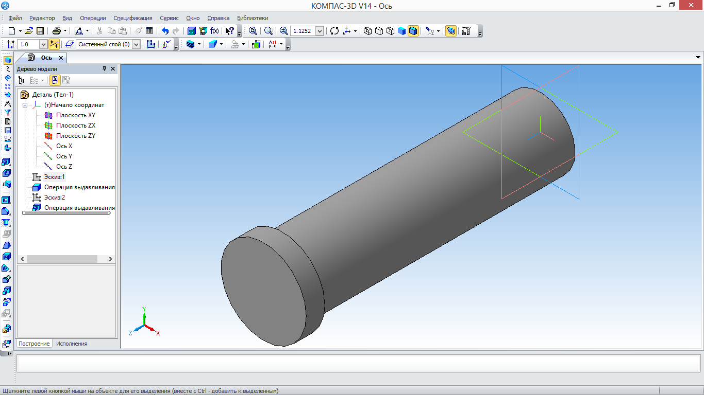

Рисунок

1. **Создание вспомогательной плоскости**
   1. Поворачиваю модель в окне так, чтобы был виден торец Оси, противоположный буртику. Активизирую Инструментальную панель Вспомогательная геометрия. Нажимаю кнопку Смещенная плоскость. Подвожу курсор к торцу стержня. Когда вид курсора изменится, щелкаю мышью на плоской грани. Таким образом я указала грань, относительно которой будет смещена новая плоскость. В окне детали появится фантом вспомогательной плоскости. Активизирую переключатель Обратное направление смещения на вкладке Параметры Панели свойств.
   2. Благодаря этому новая плоскость будет смещена от грани в сторону тела детали. Ввожу в поле Расстояние значение 10. Чтобы зафиксировать плоскость, нажимаю кнопку Создать объект. Условное изображение плоскости появится в окне детали. В Дереве построения возникнет новый объект— Смещенная плоскость.
2. **Создание эскиза вырезаемого элемента выдавливания**

Выделяю Смещенную плоскость в Дереве построения. Выбираю ориентацию Нормально к.... Вызываю команду Новый эскиз. Нажимаю кнопку Прямоугольник по центру и вершине. Система ожидает указания центральной точки прямоугольника. Привязываю центр прямоугольника к проекции ребра оси с значением координат (0;22,5). Ввожу в поле Высота значение 27. Ввожу в поле Ширина значение 50. Эти значения обеспечат требуемую глубину паза(27 мм/2=13,5 мм) и такую ширину элемента выдавливания, что он пересечет стержень Оси. Выхожу из режима построения эскиза.

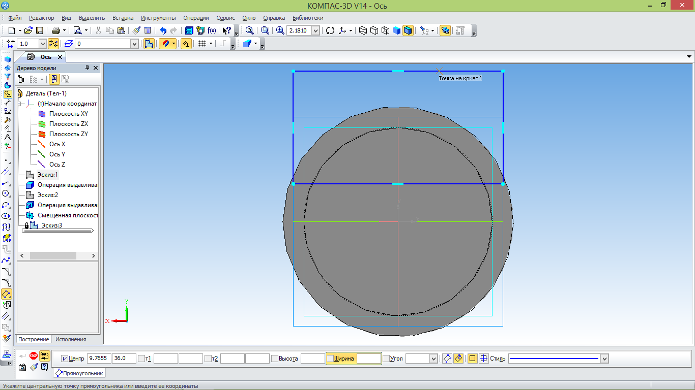

Рисунок

1. **Вырезание элемента выдавливания**

Устанавливаю ориентацию ИзометрияXYZ. Нажимаю кнопку Вырезать выдавливанием. Устанавливаю его параметры. Выбираю Прямое направление выдавливания на вкладке Параметры Панели свойств. Выбираю вариант На расстояние в списке Способ определения глубины выдавливания. Ввожу в поле Расстояние1 значение 4,5. Ввожу в поле Угол уклона1 значение 0. Чтобы зафиксировать элемент выдавливания, нажимаю кнопку Создать объект на Панели специального управления. В окне детали появится паз, «вырезанный» из стержня Оси. Нажимаю кнопку Показать все на панели Вид.

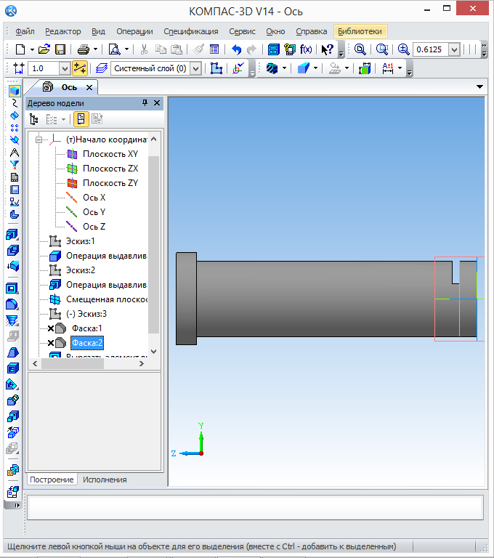

Рисунок

1. **Создание фасок**

Нажимаю кнопку Фаска. На вкладке Параметры Панели выбираю свойства: Способ построения— по стороне и углу, Длина1— 4, Угол фаски— 45. Подвожу курсор к плоской грани буртика. Когда вид курсора изменится, щелкаю мышью на этой грани. Нажимаю кнопку Создать объект на Панели специального управления. Поворачиваю модель так, чтобы стал виден другой торец Оси. Так же строю фаску с катетом 2,5 мм на ребре плоской грани.

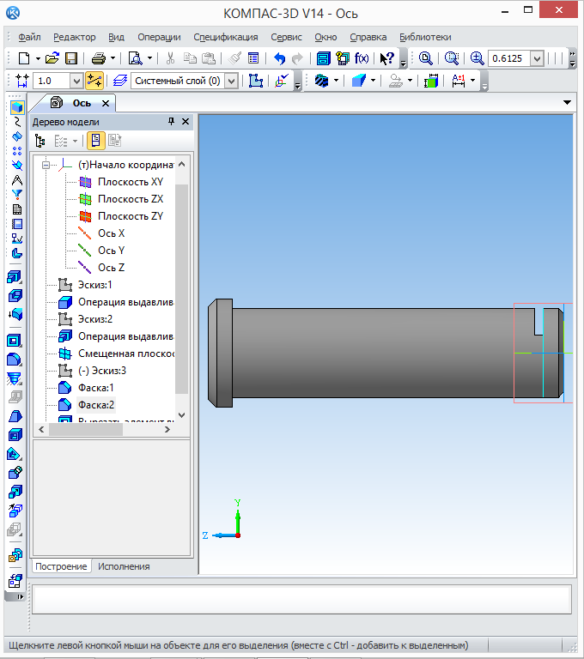

Рисунок

1. **Переименование формообразующих элементов**

Щелкаю мышью на объекте Операция выдавливания:1 в Дереве построения. Нажимаю <F2>. Наименование объекта станет доступным для редактирования. Ввожу в него слово Стержень. Аналогичным способом переименуйте Приклеить элемент выдавливания:1 в Буртик, а Вырезать элемент выдавливания:1 — в Паз. Изменяю наименование детали на Ось, ее обозначение— на АКЛТ.01.003.

**Построение модели Вилки**

1. **Создание эскиза основания**
   1. Выделяю в Дереве построения ПлоскостьXY и перехожу к созданию на ней нового эскиза. Активизирую Инструментальную панель Геометрия. Строю основной контур эскиза— прямоугольник с центром в начале координат. Нажимаю кнопку Прямоугольник по центру и вершине. В качестве центральной точки прямоугольника указываю центр координат. Ввожу в поле Высота на Панели свойств значение 260. Ввожу в поле Ширина значение 140. В эскизе появится прямоугольник заданного размера.

Рисунок

Рисунок

* 1. Скругляю углы прямоугольника. Нажимаю кнопку Скругление на Инструментальной панели Геометрия. Активизирую переключатели Усекать первый элемент и Усекать второй элемент на Панели свойств. Ввожу в поле Радиус на Панели свойств значение 10. Щелкаю мышью на левой вертикальной стороне прямоугольника ближе к ее верху. Щелкаю мышью на верхней горизонтальной стороне прямоугольника ближе к ее левой части. Левый верхний угол прямоугольника будет скруглен. Аналогичным образом создаю скругления на остальных углах прямоугольника.
  2. Строю сквозные отверстия в основании. Вначале выполняю вспомогательные построения для задания положения центров отверстий. Нажимаю кнопку Параллельная прямая. Активизирую переключатели Ставить точки пересечений и Одна прямая на Панели свойств. Ввожу в поле Расстояние значение 25. Щелкаю мышью на вертикальной стороне прямоугольника. На экране появится фантом прямой. Фиксирую фантом, щелкнув на нем мышью. Аналогичным образом строю прямые, параллельные остальным сторонам прямоугольника.
  3. Теперь строю отверстия. Нажимаю кнопку Окружность. Ввожу в поле Радиус значение 9. Подвожу курсор к точке пересечения двух прямых и, когда сработает привязка, щелкаю левой кнопкой мыши. В эскизе будет зафиксирована первая окружность. Аналогичным образом строю остальные отверстия.

Рисунок

* 1. Вызываю команду Редактор — Удалить— Вспомогательные кривые и точки.

1. **Выполнение операции выдавливания**

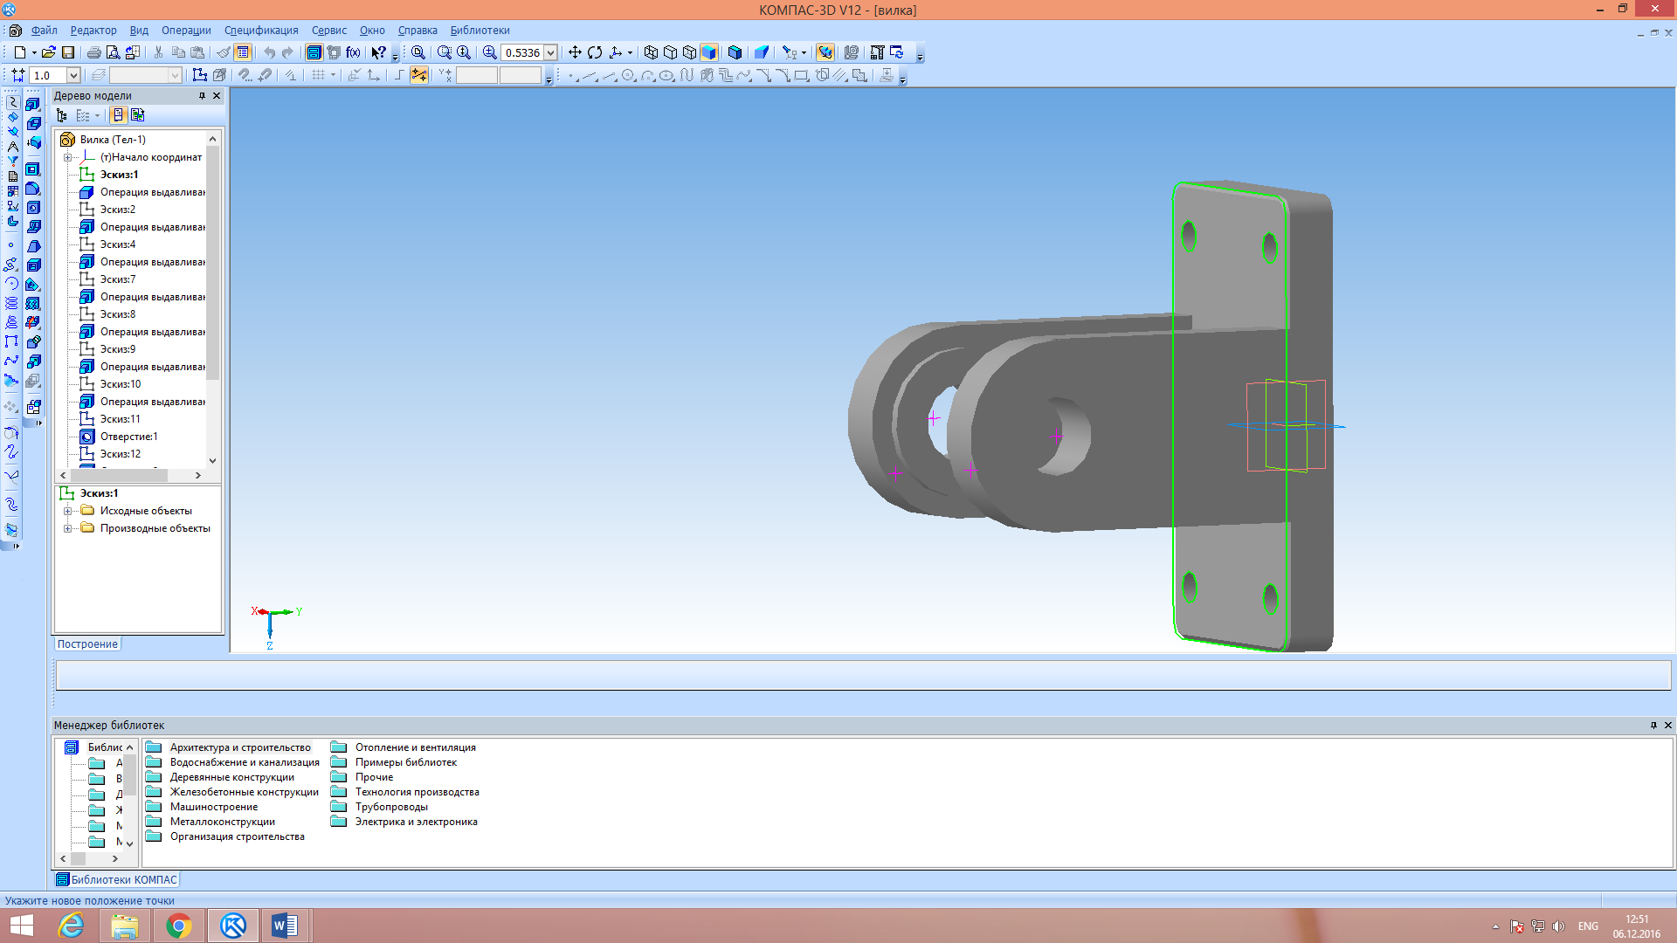

Устанавливаю ориентацию ИзометрияXYZ. Активизирую Инструментальную панель Редактирование детали. Нажимаю кнопку Операция выдавливания. Изменяю его параметры на Панели свойств. Выбираю Прямое направление выдавливания. Выбираю вариант На расстояние в списке Способ определения глубины выдавливания. Ввожу в поле Расстояние 1 значение 30. Ввожу в поле Угол уклона1 значение 0. Чтобы зафиксировать элемент выдавливания, нажимаю кнопку Создать объект на Панели специального управления.

Рисунок

1. **Создание эскиза элемента выдавливания**
   1. Устанавливаю ориентацию Изометрия XYZ. Выделяю вертикальную узкую грань элемента выдавливания. Устанавливаю ориентацию Нормально к.... Создаю на выделенной грани эскиз. Строю отрезок, совпадающий с ребром основания. Нажимаю кнопку Спроецировать объект на Инструментальной панели Геометрия. Подвожу курсор к правому вертикальному ребру элемента выдавливания. Когда форма курсора изменится, щелкаю мышью по ребру. В эскизе появится вертикальный отрезок, совпадающий с указанным ребром основания.

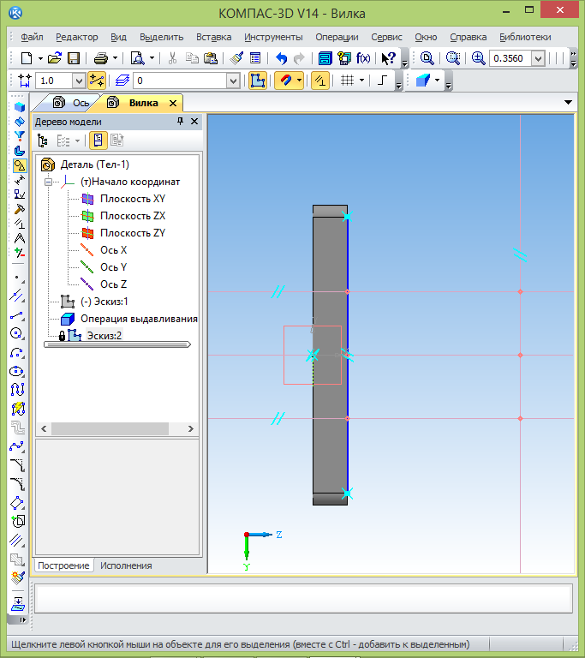

Рисунок

* 1. Создаю вспомогательные прямые и точки. Строю горизонтальную прямую, проходящую через начало координат эскиза. Строю две прямые, параллельные горизонтальной и проходящие на расстоянии 55 мм от нее. Строю прямую, параллельную вертикальному отрезку и проходящую на расстоянии 150 мм справа от него.
  2. 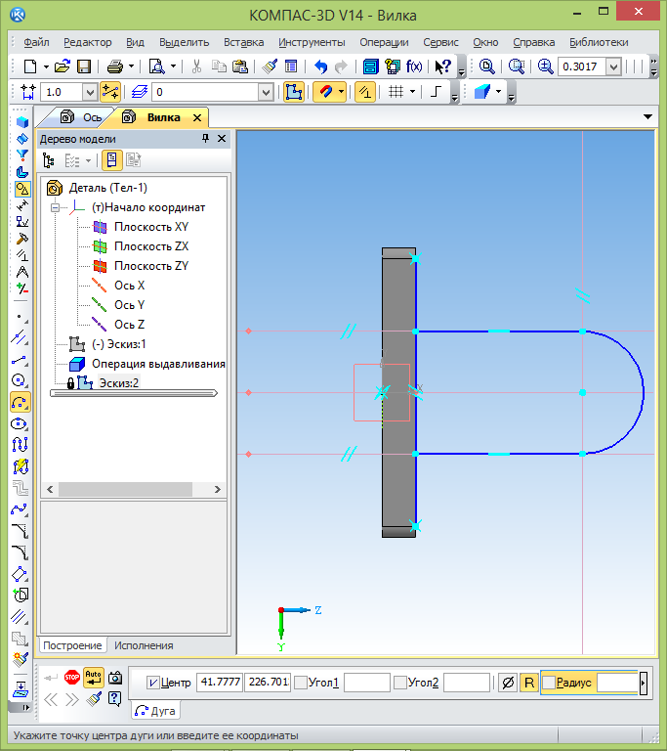Создаю отрезки, соединяющие точки пересечения и создаю дугу с центром в точке пересечения средней горизонтальной вспомогательной прямой и вертикальной прямой. Нажимаю кнопку Дуга на Инструментальной панели Геометрия. Система ожидает указания положения центра дуги окружности. Подвожу курсор к точке пересечения, и, когда сработает привязка, щелкаю левой кнопкой мыши. Система ожидает указания положения начальной точки дуги. Фиксирую ее в точке пересечения, ниже центра. Фиксирую конечную точку дуги в точке, выше центра дуги.

Рисунок

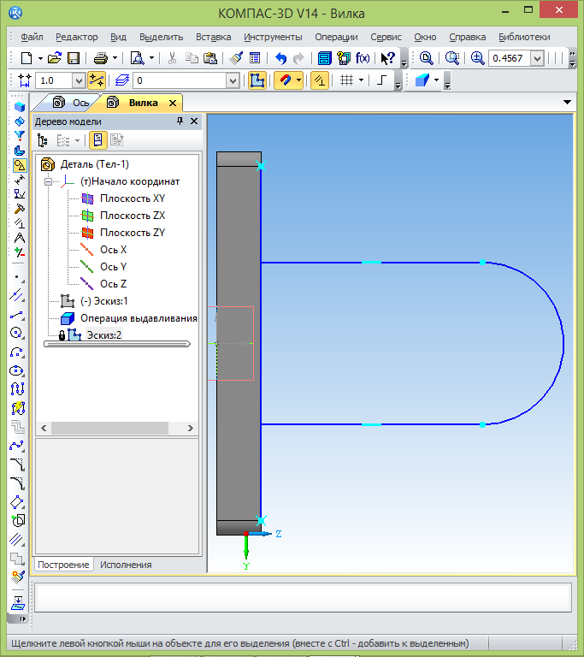

* 1. Вызываю команду Редактор— Удалить— Вспомогательные кривые и точки. Контур в эскизе должен быть замкнутым. Сейчас в нем существуют выступающие части вертикального отрезка, нарушающие это требование. Удаляю их. Нажимаю кнопку Усечь кривую на Инструментальной панели Редактирование.

Рисунок

1. **Приклеивание элемента выдавливания**

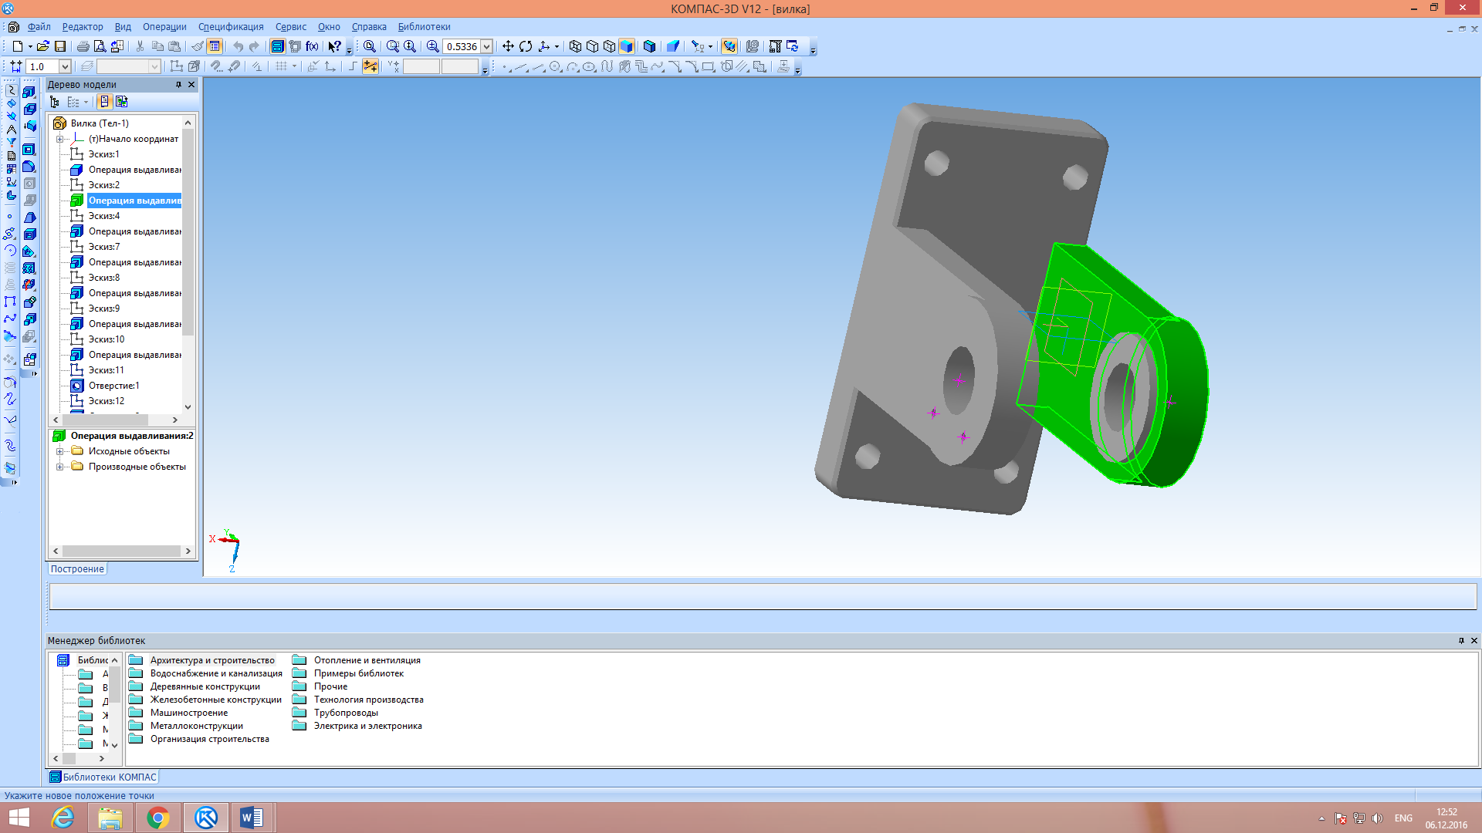

Рисунок

Устанавливаю ориентацию ИзометрияXYZ. Вызываю команду Вид — Показать все. Нажимаю кнопку Приклеить элемент выдавливания. Задайте на Панели свойств следующие параметры элемента: Направление выдавливания— Обратное. Способ определения глубины выдавливания— На расстояние. Расстояние2 — 24 мм. Угол уклона2 — 0°. Тонкой стенки нет. Нажимаю кнопку Создать объект на Панели специального управления.

1. 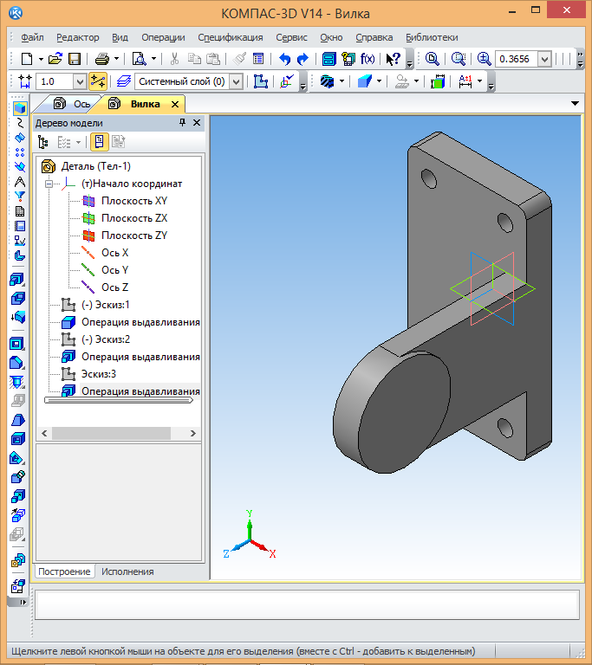**Создание внешней бобышки**

Рисунок

* 1. Выделяю Т-образную грань модели. Устанавливаю ориентацию Нормально к.... Создаю на выделенной грани эскиз. Нажимаю кнопку Окружность на Инструментальной панели Геометрия. Подвожу курсор к центру дуги, образующей контур проушины, и фиксирую центр окружности. Подвожу курсор к середине дуги и по срабатывании привязки фиксирую точку, через которую должна проходить окружность. Таким образом, в эскизе должна появиться окружность, вписанная в контур проушины.
  2. Создаю на основе этого эскиза приклеенный элемент выдавливания со следующими параметрами: Направление выдавливания— Прямое. Способ определения глубины выдавливания— На расстояние. Расстояние1 — 6 мм. Угол уклона1 — 0°. Тонкой стенки нет.

1. **Создание внутренней бобышки**

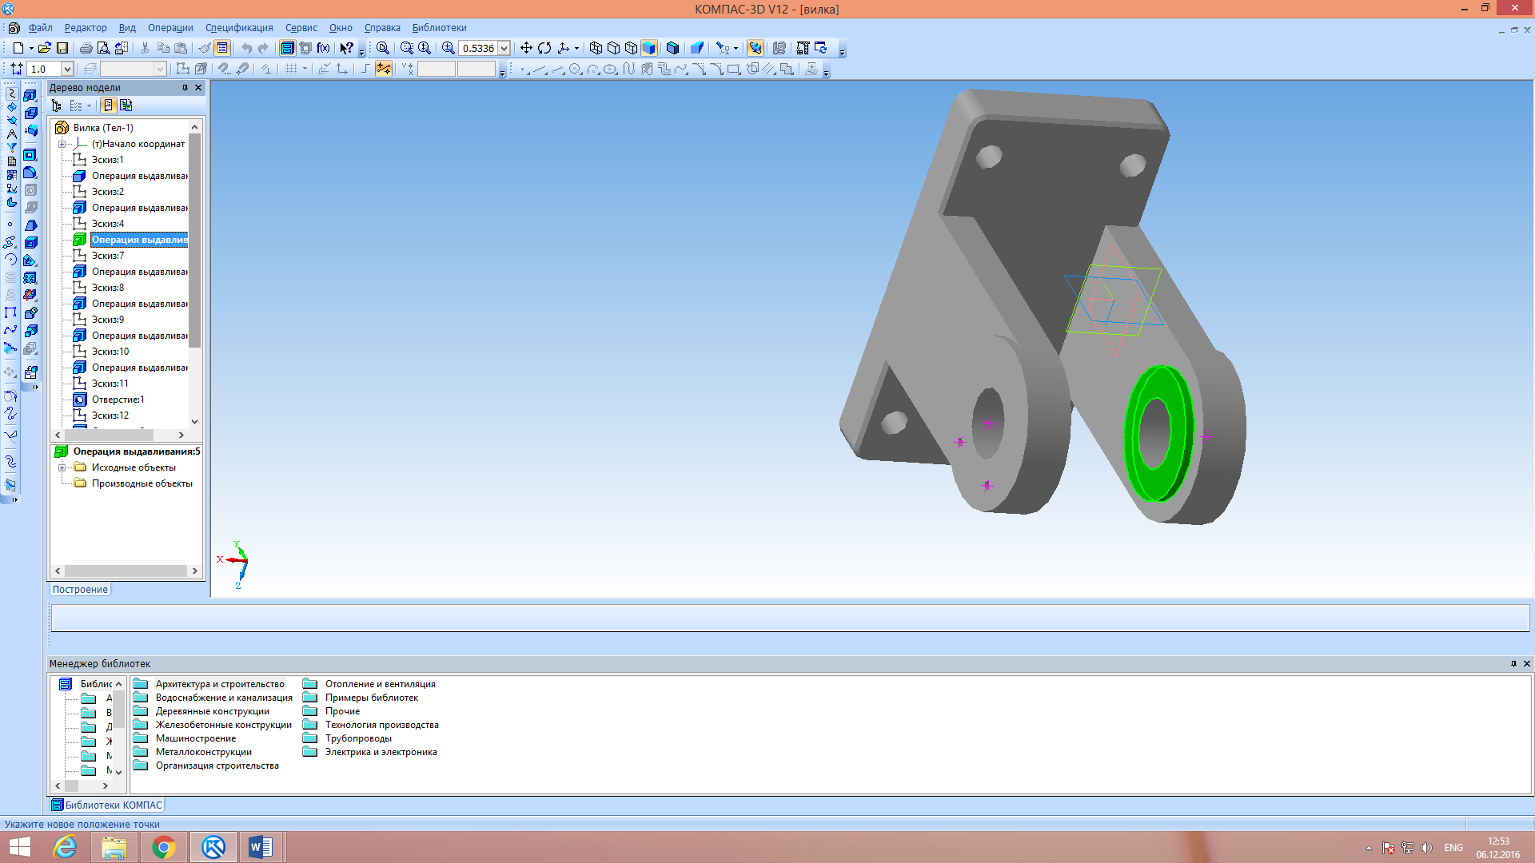

Поворачиваю модель так, чтобы была видна вторая плоская грань проушины, и выделяю эту грань. Создаю на ней эскиз. Самостоятельно строю в эскизе окружность с центром, совпадающим с центром дуги проушины, как в предыдущих пунктах. Вместо указания точки, через которую проходит окружность, ввожу в поле Радиус на Панели свойств значение 42,5 и фиксирую его. Создаю на основе этого эскиза приклеенный элемент выдавливания с теми же параметрами, которые указаны в предыдущем пункте.

Рисунок

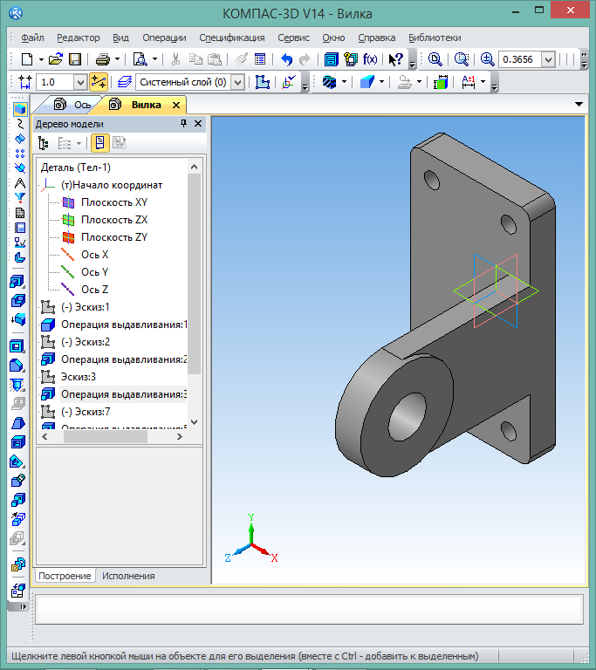

Рисунок

1. **Создание эскиза элемента выдавливания**

Устанавливаю ориентацию Слева. Создаю эскиз на круглой грани внутренней бобышки. Строю в нем окружность радиусом 22,5 мм, центр которой совпадает с центром грани бобышки.

1. **Вырезание элемента выдавливания**

Устанавливаю ориентацию ИзометрияXYZ. Нажимаю кнопку Вырезать выдавливанием на Инструментальной панели Редактирование детали. Ввожу параметры элемента выдавливания на Панели свойств. Выбираю Прямое направление выдавливания. Выбираю вариант До ближайшей поверхности в списке Способ определения глубины выдавливания. Задаю нулевой угол уклона. Нажимаю кнопку Создать объект на Панели специального управления.

1. **Зеркальное копирование элементов**

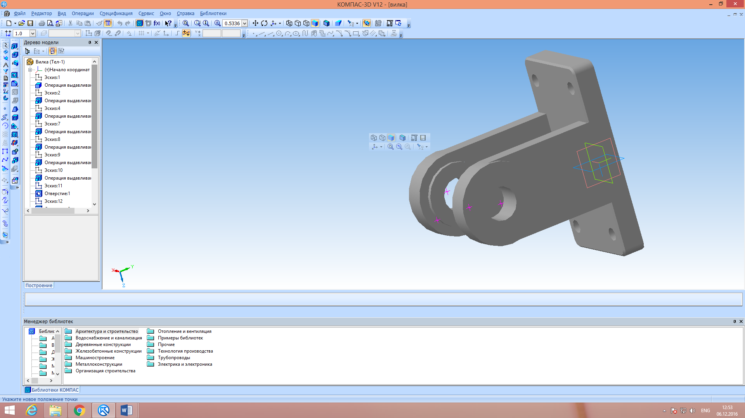Выделяю в Дереве построения ПлоскостьZY. Устанавливаю ориентацию ИзометрияXYZ. Нажимаю кнопку Зеркальный массив на Инструментальной панели Редактирование детали. ПлоскостьZY, выделенная перед вызовом команды, будет отмечена красным цветом. Система ожидает указания копируемых объектов. Последовательно выделяю в Дереве построения Проушину, Бобышку наружную, Бобышку внутреннюю и Отверстие. По мере выделения этих объектов в окне детали будут появляться фантомы их зеркальных копий. Нажимаю кнопку Создать объект на Панели специального управления.

Рисунок

1. **Добавление отверстия из библиотеки**

Устанавливаю ориентацию ИзометрияXYZ. Щелчком мыши выделяю видимую плоскую грань наружной бобышки. Нажимаю кнопку Отверстие на Инструментальной панели Редактирование детали. Изменяю параметры отверстия следующим образом. Щелкаю мышью в ячейке на пересечении колонки Значение и строки Н и ввожу значение 15. Аналогично ввожу значение 6 в строку d и значение 8 в строку D. В группе Способ построения активизирую переключатель На глубину. Меняю положение отверстия в соответствии с чертежом. Нажимаю кнопку Создать объект на Панели специального управления. Устанавливаю ориентацию ИзометрияXYZ.

Рисунок

1. **Точное позиционирование отверстия**

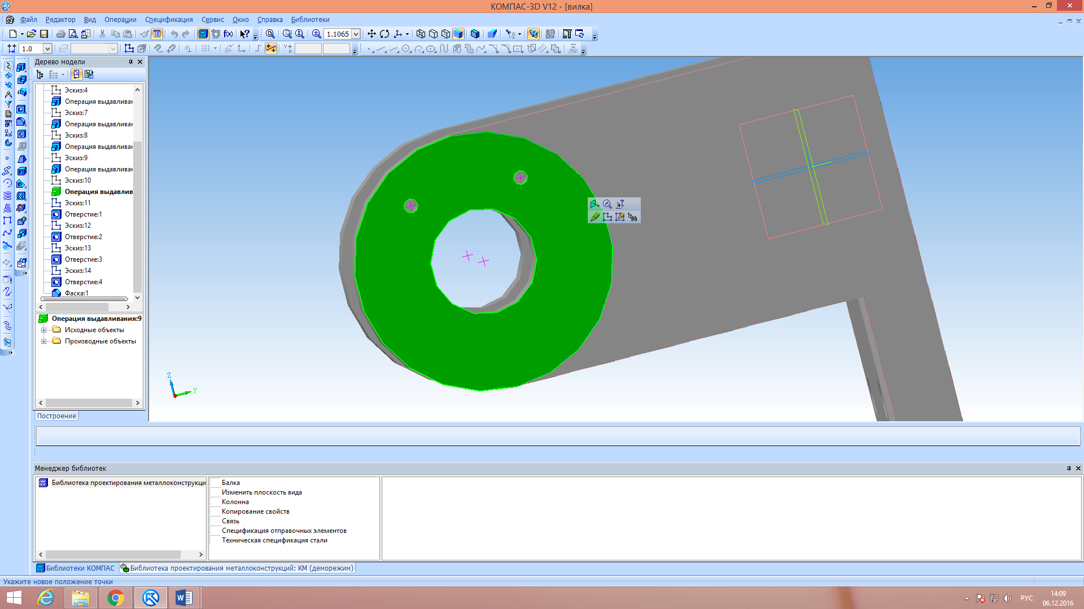

Разворачиваю раздел Отверстие:1, щелкнув мышью на символе«+». Выделяю Эскиз:6 мышью в Дереве и вызываю из контекстного меню команду Редактировать эскиз. Система перейдет в режим редактирования эскиза. Устанавливаю ориентацию Нормально к.... Выполняю в эскизе построения, определяющие положение вспомогательной точки. Создаю окружность, центр которой совпадает с центром круглой грани бобышки, при этом устанавливаю тип линии окружности Вспомогательная, а ее диаметр— 77,5 мм. Активизирую панель Параметризация. Нажимаю кнопку Точка на кривой. Щелкаю мышью на построенной Вами окружности. Подвожу курсор к вспомогательной точке, и, когда сработает привязка, щелкаю мышью. Теперь требуется уточнить положение точки привязки отверстия относительно центра окружности. Активизирую панель Размеры. Нажимаю кнопку Линейный размер. В группе Тип на Панели свойств активизирую переключатель Горизонтальный. Подвожу курсор к центру окружности в эскизе и, когда сработает привязка, щелкаю мышью. Аналогичным способом указываю точку привязки отверстия в качестве второй опор ной точки параметрического размера. Щелкаю мышью в произвольном месте эскиза для указания положения размер ной линии и надписи. В появившемся на экране диалоге ввожу в поле Значение число 24.

Рисунок

1. **Создание вспомогательной плоскости**

Активизирую Инструментальную панель Вспомогательная геометрия. Нажимаю кнопку Нормальная плоскость. Система ожидает указания цилиндрической грани, нормально к которой должна пройти новая вспомогательная плоскость. Указываю внутреннюю поверхность отверстия, щелкнув на ней мышью. Нормально к указанной цилиндрической грани можно построить бесконечное множество плоскостей. Поэтому условия построения нужно уточнить. Система ожидает указания плоской грани, параллельно которой должна пройти новая плоскость. Указываю плоскую грань основания Вилки, на которой расположены отверстия, щелкнув на ней мышью. Нажимаю кнопку Создать объект на Панели специального управления. В модели появится новый объект— Нормальная плоскость.

1. **Зеркальное копирование отверстия**

Активизирую Инструментальную панель Редактирование детали. Нажимаю кнопку Зеркальный массив. Указываю в Дереве построения плоскость симметрии отверстий— Нормальную плоскость:1. Указываю в Дереве построения копируемый объект— Отверстие:1. Нажимаю кнопку Создать объект на Панели специального управления.

Рисунок

1. **Создание фаски**

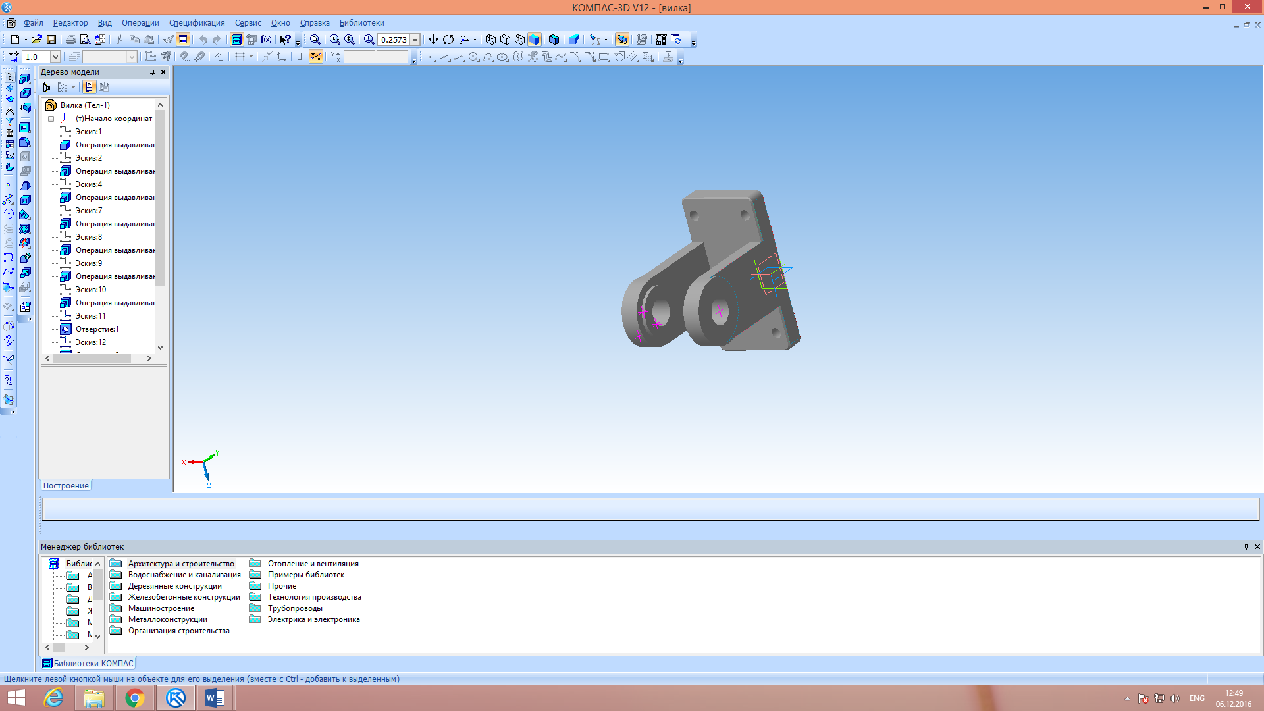

Нажимаю кнопку фаска на Инструментальной панели Редактирование детали. Активизирую переключатель Способ построения— по стороне и углу на вкладке Параметры Панели свойств. Ввожу в поле Длина1 длину катета фаски— 2,5. Ввожу в поле Угол угол фаски— 45. Устанавливаю ориентацию Спереди. Последовательно выделяю видимые кромки четырех отверстий в основании Вилки. Фиксирую фаску, нажав кнопку Создать объект на Панели специального управления.

Рисунок

1. **Создание скругления**

Устанавливаю ориентацию ИзометрияXYZ. Нажимаю кнопку Скругление на Инструментальной панели Редактирование детали. Задаю радиус скругления— 3 мм. Последовательно выделяю два видимых вертикальных ребра, примыкающие к проушине. Фиксирую скругление, нажав кнопку Создать объект на Панели специального управления.. (Рисунок 22)

**Вывод к работе**

В процессе выполнения лабораторной работы мною были освоить способы моделирования деталей и тел вращения.